

《交通安全》

课程作业2

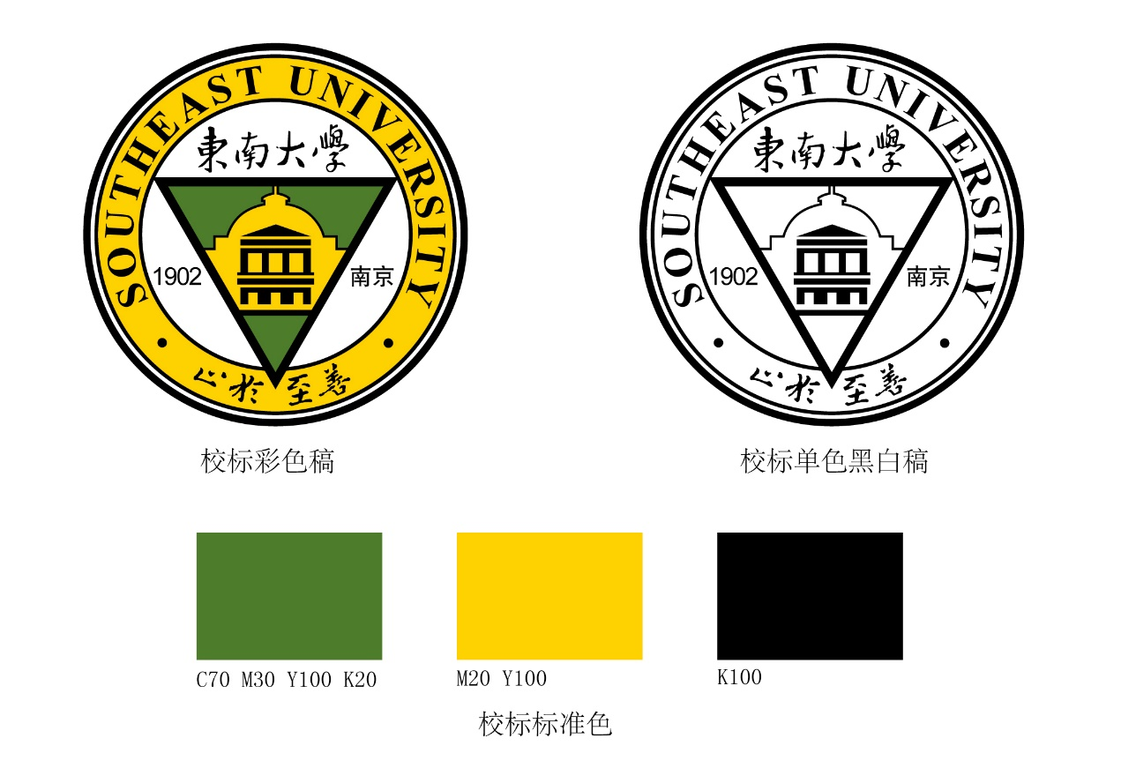

|  |  |
| --- | --- |
| 学生姓名： | 耿冬冬 |
| 任课老师： | 项乔君 |

2018年12月13日

**1、一无信号控制交叉口平面图如下，应用掌握的交通冲突技术，分析其主要冲突类型、冲突严重性，提出交通安全设计的建议和设计方案**

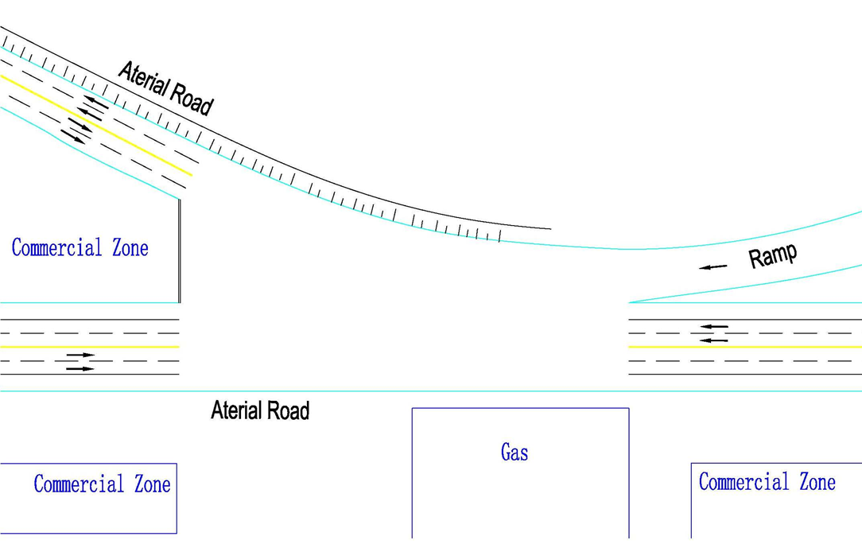

图1-1 交叉口现状图

1.1 现状与问题分析

图1-1所示为该交叉口现状图。该交叉口为“K”字形畸形交叉口，且无交通控制，存在的问题分析如下：

1. 无交通信号控制，交通组织混乱
2. 无交叉口内渠化，导致冲突点较多，冲突区域较大，路权分配不明
3. 匝道与主干道相交，道路等级差距较大，不宜设置交叉
4. 主干道交叉口周边用地规划不合理，产生交通吸引量的商业区不宜设置在主干道交叉口
5. 汽车加油站位置不合理，道路交叉口冲突点大量增加

1.1 冲突类型和严重性分析

1.2.1 冲突类型

该交叉口冲突类型主要有合流冲突、分流冲突和交叉冲突三种，具体分布如图1-2所示。

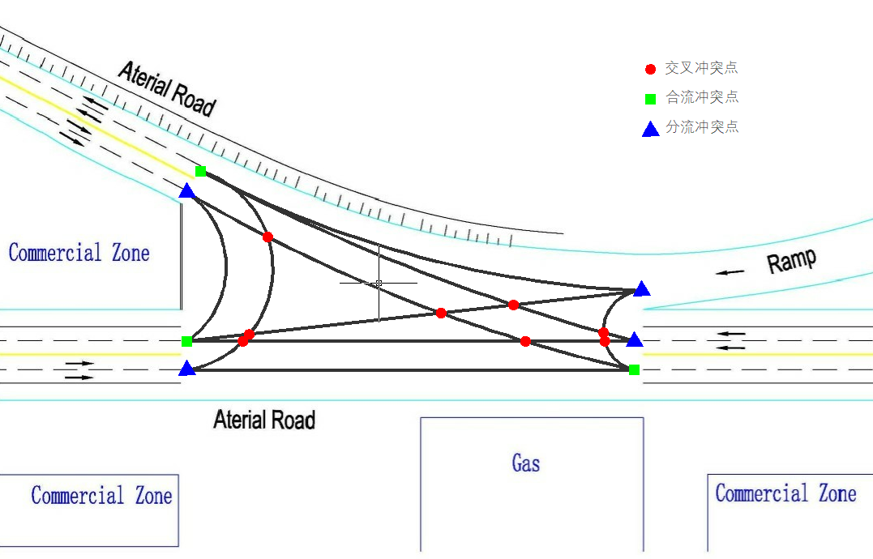

G

F

E

D

C

B

A

图1-2 交叉口冲突点

由于交叉口面积较大但是没有合理的交通渠化设计，所以交叉口的交通流极其不稳定，发生交通事故的可能性很大。首先分析仅考虑交叉口内部产生的可能冲突点数，由图可知有交叉口冲突点8个，分流冲突点4个，由于匝道为单向设置，所以合流冲突点为3个。

其次考虑加油站的设置对交叉口的影响，如图1-3所示。

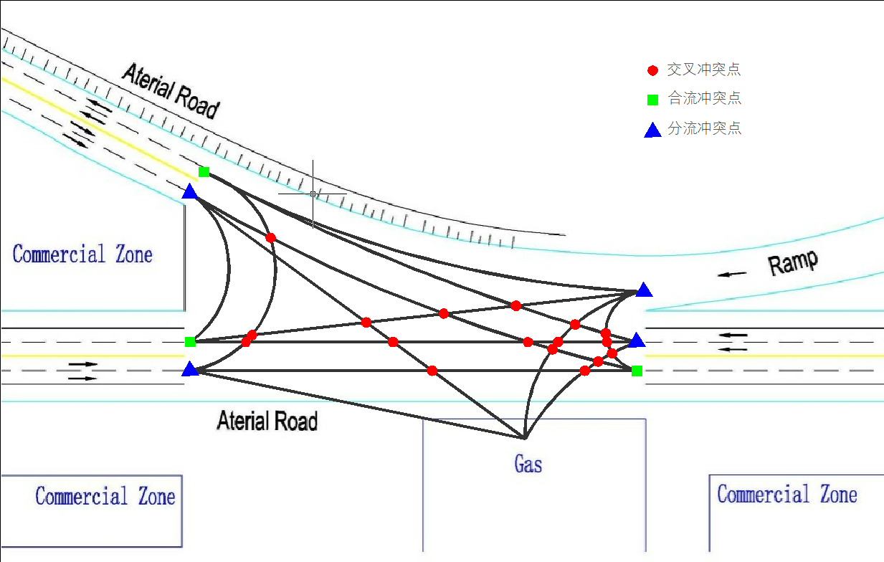

图1-3 交叉口冲突点

考虑到部分车辆会在加油站加油的情况，由于加油站的设置导致交叉口交叉冲突点增加了11个，合流、分流冲突点的数目不变。另外交叉口周围为商业区，交通秩序较为混乱。

1.2.2 冲突严重性

从交叉口交通冲突的严重性来看，交叉冲突最为严重，合流冲突次之，分流冲突最小。

该交叉口面积较大，且中间没有相应的标志标线进行交通引导和控制，交叉口内冲突点不固定，冲突区域较大，同时周围用地为商业区，人流车流密度较大，所以该交叉口的安全性问题有待解决。其中冲突最严重的交叉冲突点较多，应注重减少交叉冲突点的数量。由图1-2可知，车流A至B、C至D、E至F和G至F这四股车流通过交叉口的潜在交叉冲突点都为三个，危险性较高，需要特别注意和改善。

1.3 改善建议和设计方案

通过分析对该交叉口进行了如下图的改善。

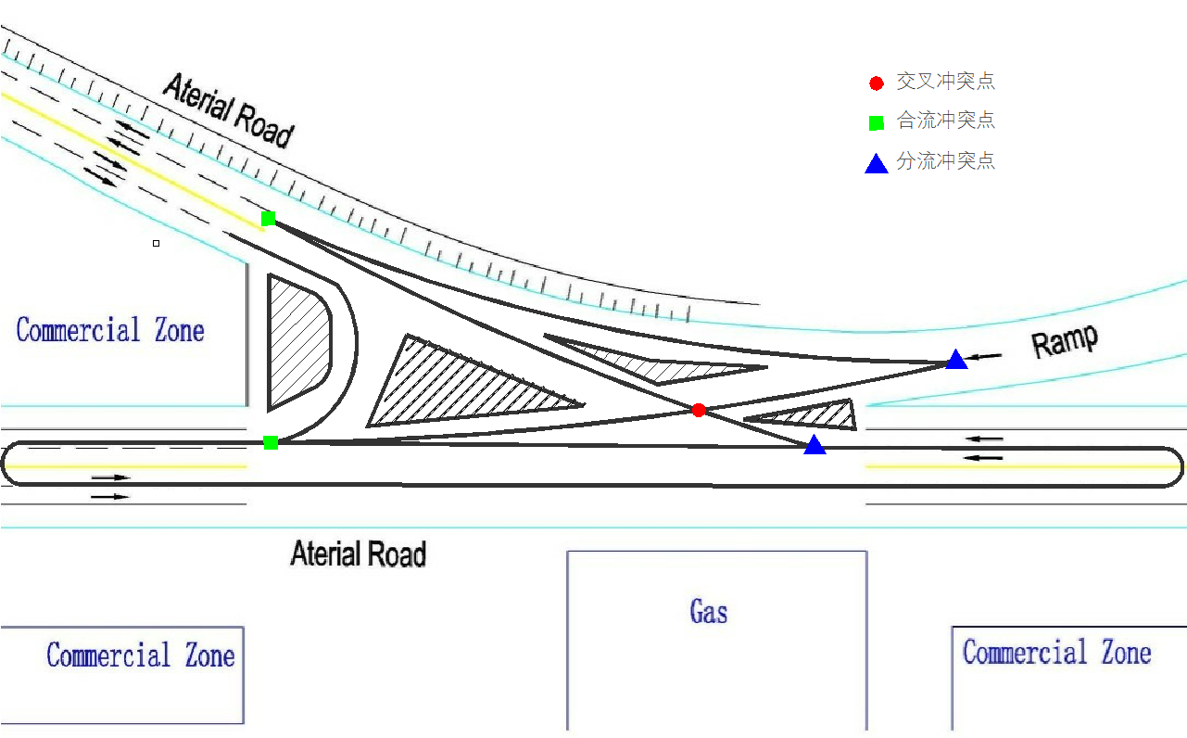

**拓宽**

仅左转

仅左转

仅右转

C

D

B

A

设置限速和警告标志

图1-4 交叉口改善图

1. 改变加油站的位置，使用搬离交叉口功能区
2. 由于匝道和西北主干路在路口均为下坡，改造难度较大，因此建议保持原样，但是需要在其上游设置限速以及警告标志，降低车辆的速度，引起驾驶员注意，提高行车安全
3. 主要对东西向主干道进行改造，东西进出口道在条件允许的情况下进行拓宽，设置“U”型左转，减少交叉口内部的交叉冲突
4. A主干路设置只右转标志。A至C的车辆使其先通过D出口U型转弯进入C出口道
5. B匝道设置禁止左转标志。B至C的车辆使其通过交叉口进入D出口再U型转弯进入C出口道
6. D主干路设置禁止左转标志。D至A的车辆使其通过交叉口进入C出口再U型转弯进入A出口道
7. 商业区设置人行天桥，进行机非空间分离

适用性分析：

该设计方案使交叉口冲突数量大大减少，但是方案适用条件苛刻。需要A主干路的交通量不是特别大，而东西主干道需要进行拓宽设计，满足车辆掉头的半径，由于A主干路车辆全部进入该主干路，其交通量势必剧增。东西主干路的通行能力很大是该方案实施的重要条件。